Tuffa gröna växter som renar vatten
Vad intressant det är att lära sig nya saker. Idag har Veg Tech besökt ett bioreningsverk tillsammans med Clara Hermansson från Alnarp Cleanwater. Alnarp Cleanwater är ett företag som levererar och utvecklar bioreningsverk för enskilda avlopp. Ett enskilt avlopp är en avloppsanläggning utanför det kommunala avloppsnätet och i Sverige finns det ca. 1 miljon fastigheter med enskilda avlopp.
Sedan 2017 har vi på Veg Tech levererat vattenväxter (örtpluggplantor) till Alnarps Cleanwaters bioreningsverk.
Vattenväxterna etableras på toppen i bioreningsverk under växtsäsongen. Reningsverkets konstruktion, i kombination med växterna och deras rötter, gynnar mikroorganismer som i sin tur renar vattnet, precis som i en våtmark. Vattnet syresätts med en luftpump för att få en gynnsam miljö.

Till varje bioreningsverk levereras 60 stycken plantor, gul svärdslilja och smalkaveldun som planteras enligt ett schema som skickas med vid varje leverans.

- Kunden själv planterar växterna när bioreningsverket är nedgrävt och på plats, det säger Clara Hermansson som arbetar med bland annat produktutveckling på Alnarp Cleanwater.
Hittills har vi levererat 2 300 reningsverk sedan start och vi har sett en mycket positiv utveckling fortsätter Clara. Växterna från Veg Tech klarar sig bra men kan kompletteras enkelt vid behov.

När vi gör ett studiebesök hos en kund med privatvilla utanför Lund har växterna klippts ned i april och har på några veckor växt till sig rejält inför säsongen.
– Att klippa ned växterna och eventuellt rensa ytan från visset växtmaterial är en skötselåtgärd som man kan behöva göra varje år, säger Veg Techs rådgivare Erika Skytte af Sätra.

Går du i enskilda avloppstankar?
Kolla in alnarpcleanwater.se och deras bioreningsverk.

@alnarpbiorenignsverk
#bioreningsverk #alnarpcleanwater # alnarpbioreningsverk

Veg Techs vattenväxter hittar ni här:
https://www.vegtech.se/produktinformation/arter-ortplug-a-o/

Leverantör bioreningsverk: Alnarp Cleanwater
Växtleverantör: Veg Tech AB

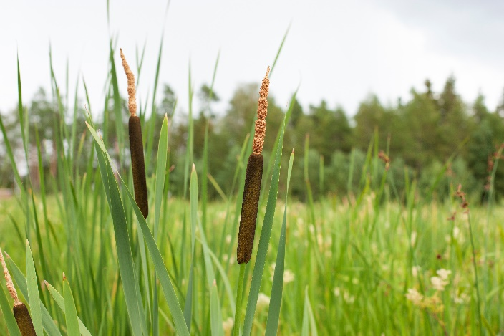
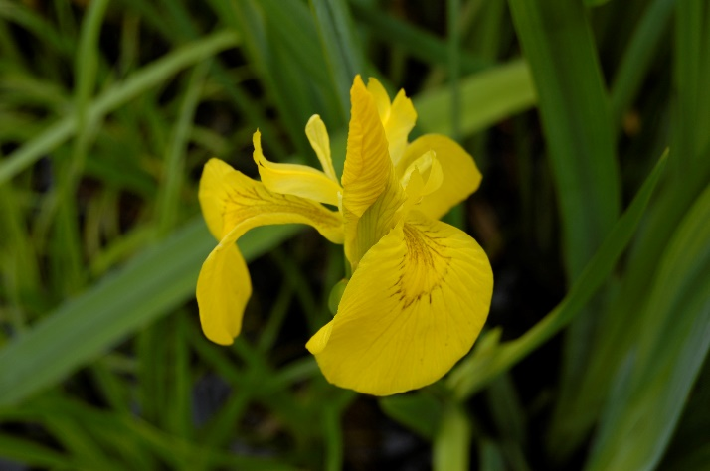
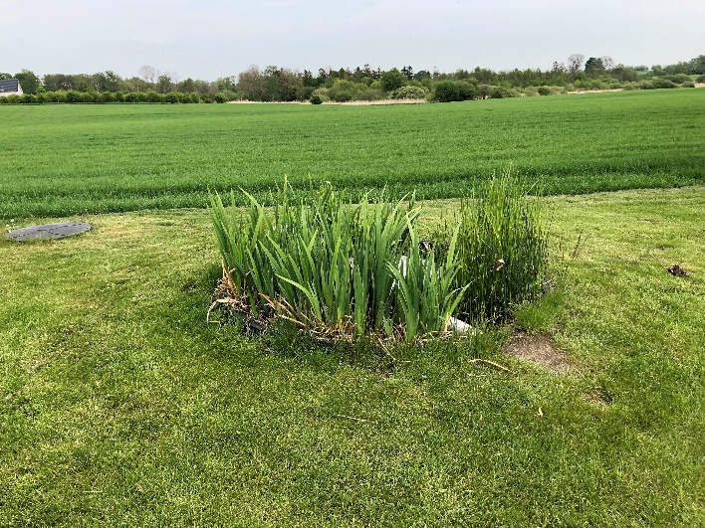
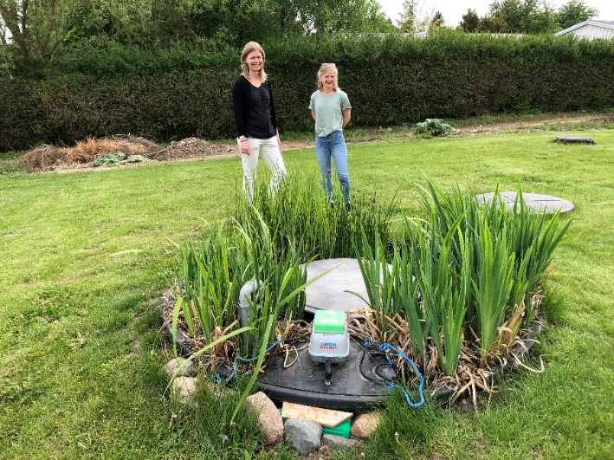
Erika och Clara Bioreningsverk hos privatkund
Smalkaveldun Gul Svärdslilja

